ПРОГРАММА ДНК-2017

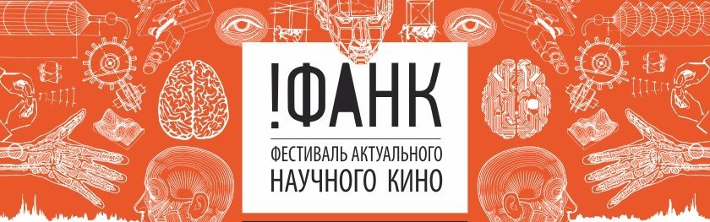
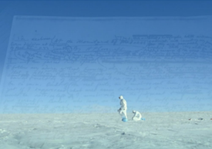 | ОЗЕРО ВОСТОК: ХРЕБЕТ БЕЗУМИЯ  Режиссер: Екатерина Еременко  Страна: Россия  Год: 2017  Продолжительность: 90 минут  Рассказ о проникновении в подледниковое антарктическое озеро Восток и одновременно история неоконченного голливудского фильма по книге американского писателя-фантаста Горварда Лавкрафта «Хребты Безумия». Роман, написанный в 1936 году, невероятным образом предсказал многие вещи, которые произошли в науке в последующие десятилетия.
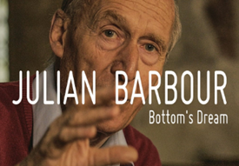 | ДЖУЛИАН БАРБУР: СОН ОСНОВЫ  Режиссер: Кароль Ялоховски  Страна: Польша  Год: 2016  Продолжительность: 45 минут  Джулиан Барбур – независимый физик, историк наук, автор многочисленных научных трудов. Уже более тридцати лет он пытается «очистить» физику от ненужных понятий и инструментов. Один из таких инструментов – время. Барбур считает, что время не более чем иллюзия. В последние годы он работает над теорией, которая должна объяснить, почему и как мы ощущаем течение времени.
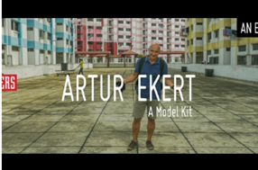 | АРТУР ЭКЕРТ: МОДЕЛЬ СБОРКИ  Режиссер: Кароль Ялоховски  Страна: Польша  Год: 2017  Продолжительность: 45 минут  В 1992 году юный математик и физик – Артур Экерт – изобрел уникальный вид квантовой криптографии. Его изобретение было идеальным шифром и поднимало вопросы свободы воли и выбора. Несмотря на то, что идея была досконально изучена, она по-прежнему кажется инновационной и сложной, как и ее автор. В фильме Артур Экер предстает в своем обычном рабочем окружении – лаборатория в Сингапуре.

МУЗЫКА НЕНУЖНЫХ ВЕЩЕЙ
Режиссер: Бред Аллгуд, Грейам Таунсли
Страна: Парагвай, Норвегия, Бразилия, США
Год: 2015
Продолжительность: 84 минут

Авторы фильма наблюдают за группой̆ молодых людей̆, создавших оркестр. Они играют на не совсем обычных инструментах. Струнные, ударные и духовые инструменты выполнены из найденных на свалке отходов. Их девиз: мы превращаем мусор в музыку... Начав с выступлений на родине, в Парагвае, они вскоре стали известны и за ее пределами.

МОСКИТЫ
Режиссер: Су Ринард
Страна: США
Год: 2017
Продолжительность: 62 минуты

Комары ежегодно убивают свыше 750 тысяч людей. По всему миру быстро растет количество отдельных вспышек лихорадки Зика, малярии, лихорадки Западного Нила, желтой лихорадки, чикунгуньи и денге. Узнайте, как это маленькое, но опасное существо подвергает миллиарды людей риску заражения смертельными инфекциями!

О БАЙКАЛЕ НАЧИСТОТУ
- Режиссер: Яна Рубановская
- Страна: Россия
- Год: 2016
- Продолжительность: 44 минут

Авторы фильма отправились в большую экспедицию по Байкалу на исследовательском судне Лимнологического института, чтобы понять, что стало причиной экологического бедствия и как помочь великому озеру. Это фильм-путешествие и фильм-размышление. Он не только об Озере, он еще и о людях, которые живут у Озера и всеми силами пытаются не допустить самое страшное...

ЖИЗНЬ С БАКТЕРИЯМИ
- Режиссер: Станислав Ставинов, Андрей Тимощенко
- Страна: Россия
- Год: 2017
- Продолжительность: 52 минут

Андрей Шестаков, руководитель лаборатории микробной биотехнологии МГУ. Летом он вместе с командой колесит по всей стране, от Кавказа до Белого моря, с целью найти и испытать полезных для человека микробов. Но главная детективная история ждет его в Москве, в лаборатории МГУ.

